Pressemitteilung

FIVENORM – fünffach genormt mit großer Farbenvielfalt
HELUKABEL liefert Einzeladern im praktischen 100-Meter-Ringkarton für den exportorientierten Maschinenbau.

Mit seinen FIVENORM-Einzeladern bietet HELUKABEL eine einfache und wirtschaftliche Lösung für den exportorientierten Maschinenbau. Die Kupferleitungen mit PVC-Isolierung sind nach allen gängigen Zulassungen wie VDE, CSA, EAC, UL und MTW zertifiziert und können damit weltweit eingesetzt werden – das vereinfacht die Lagerhaltung und die Stücklisten der Anwender. Außerdem sind kleinere Querschnitte auch im praktischen 100-Meter-Ringkarton erhältlich, für ergonomisches Handling und eine erleichterte Maschinenverkabelung.
Hemmingen, 12. Januar 2022 – Maschinen- und Anlagenbauer, die ihre Produkte international exportieren, kennen diese Herausforderung: Jeder Zielmarkt hat seine eigenen Normen und Bestimmungen, denen alle verbauten Komponenten entsprechen müssen. Dies führt mitunter zu einem erhöhten Lagerbedarf, denn viele Zulieferteile sind nur nach jeweils einem Standard zertifiziert. Für eine Maschine, die sowohl auf dem europäischen als auch auf dem amerikanischen und asiatischen Markt verkauft wird, sind so mitunter drei Varianten von ein und demselben Bauteil erforderlich.
Für die Verkabelung bietet HELUKABEL hier mit seinen FIVENORM-Einzeladern eine einfache und wirtschaftliche Lösung. Die Kupferleitungen mit PVC-Isolierung sind nach allen gängigen Zulassungen wie VDE, CSA, EAC, UL und MTW zertifiziert. Damit können sie weltweit eingesetzt werden und sind insbesondere dank der MTW (Machine Tool Wiring)-Listung für den kompletten Maschinenbau geeignet. Exportorientierte Unternehmen profitieren damit von einer effizienteren Lagerhaltung und einer Vereinfachung ihrer Stücklisten.
Die in Deutschland nach höchsten Qualitätsstandards hergestellten FIVENORM-Einzeladern sind in vielen verschiedenen Farben erhältlich. Kleinere Aderdurchmesser (0,5 - 6 mm²) liefert HELUKABEL nicht nur im Fass, sondern auch im praktischen 100-Meter-Ringkarton. Dies erleichtert bei kleineren Bedarfsmengen das Handling und vereinfacht so die Maschinenverkabelung. Anwender profitieren außerdem von der erhöhten maximalen Leitertemperatur von 90°C sowie dem erweiterten Spannungsbereich bis 1.000 Volt Wechsel- bzw. 1.250 Volt Gleichspannung.

Mehr über die FIVENORM-Einzeladern von HELUKABEL erfahren Sie unter www.helukabel.com/64075de und unter www.helukabel.com/64123de.

Meta-Title: FIVENORM-Einzeladern von HELUKABEL: fünffach genormt und Farbenvielfalt

Meta-Description: HELUKABEL liefert Einzeladern im praktischen 100-Meter-Ringkarton für den exportorientierten Maschinenbau

Keywords: HELUKABEL; FIVENORM; Einzeladern; Ringkarton; Maschinenbau; Kabel; Leitungen; Normen

Dieser Text enthält 2.433 Zeichen inkl. Leerzeichen
Anlage: 2 Bilder
Belegexemplar an HELUKABEL erbeten

Bildübersicht
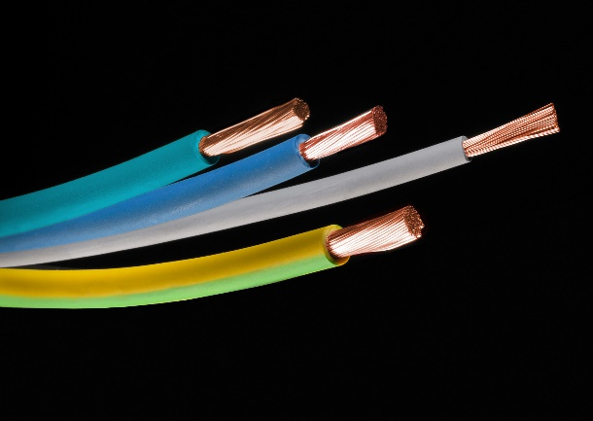
Bild 1: Die FIVENORM-Einzeladern von HELUKABEL sind nach allen gängigen Zulassungen wie VDE, CSA, EAC, UL und MTW zertifiziert und damit besonders für den exportorientierten Maschinenbau geeignet. (Quelle: HELUKABEL)
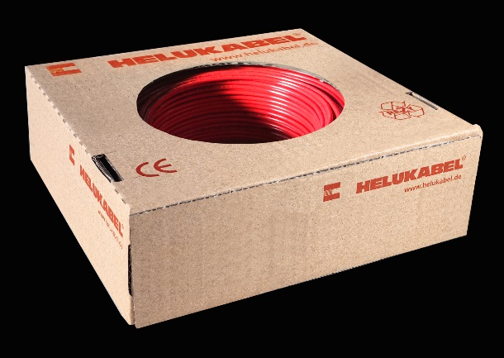
Bild 2: Kleinere Aderdurchmesser liefert HELUKABEL auch im praktischen 100-Meter-Ringkarton. Dies erleichtert das Handling und vereinfacht so die Maschinenverkabelung. (Quelle: HELUKABEL)

Über HELUKABEL
Die HELUKABEL Gruppe mit Stammsitz im baden-württembergischen Hemmingen ist ein international führender Hersteller und Anbieter von Kabeln, Leitungen und Kabelzubehör. Das 1978 gegründete Familienunternehmen hat sich über die Jahre in vielen Branchen und Schlüsseltechnologien eine breite Expertise und ein tiefgehendes Know-how erarbeitet. Produkte und Lösungen von HELUKABEL finden sich heute in den verschiedensten Anwendungen: vom Maschinen- und Anlagenbau sowie der Industrieautomation über Öl, Gas und Chemie bis hin zu Gebäudetechnik, Infrastruktur, Mobilität und der Versorgung mit erneuerbaren Energien. Mit 58 Standorten sowie rund 1.700 Mitarbeiterinnen und Mitarbeitern in 37 Ländern ist das Unternehmen weltweit ein verlässlicher und reaktionsschneller Partner seiner Kunden. Diese profitieren von einem umfassenden Sortiment mit mehr als 33.000 Lagerartikeln, einem hochmodernen Logistikkonzept sowie der besonderen Kompetenz in der Entwicklung von kundenindividuellen Lösungen. Damit bietet HELUKABEL Anwendern elektrische Verbindungstechnik komplett aus einer Hand.

